广东省人民医院5G智慧医院数字互动体验系统项目需求

项目概况：

1.1项目名称
5G智慧医院数字互动体验系统项目

1.2项目背景
5G智慧医院建设是广东省人民医院建设高水平医院的重要构成部分，数年来，高水平医院建设成果日益丰硕，数字互动体验亦相应发展。拟于东川路93号首层西南角建设5G智慧医院展示汇报基地，并与原有科普基地有机融合，形成半开放式多功能展示教学区。该项目完成后，可根据实际情况需要，作为5G智慧医院建设汇报之用，亦可作为科普基地使用。
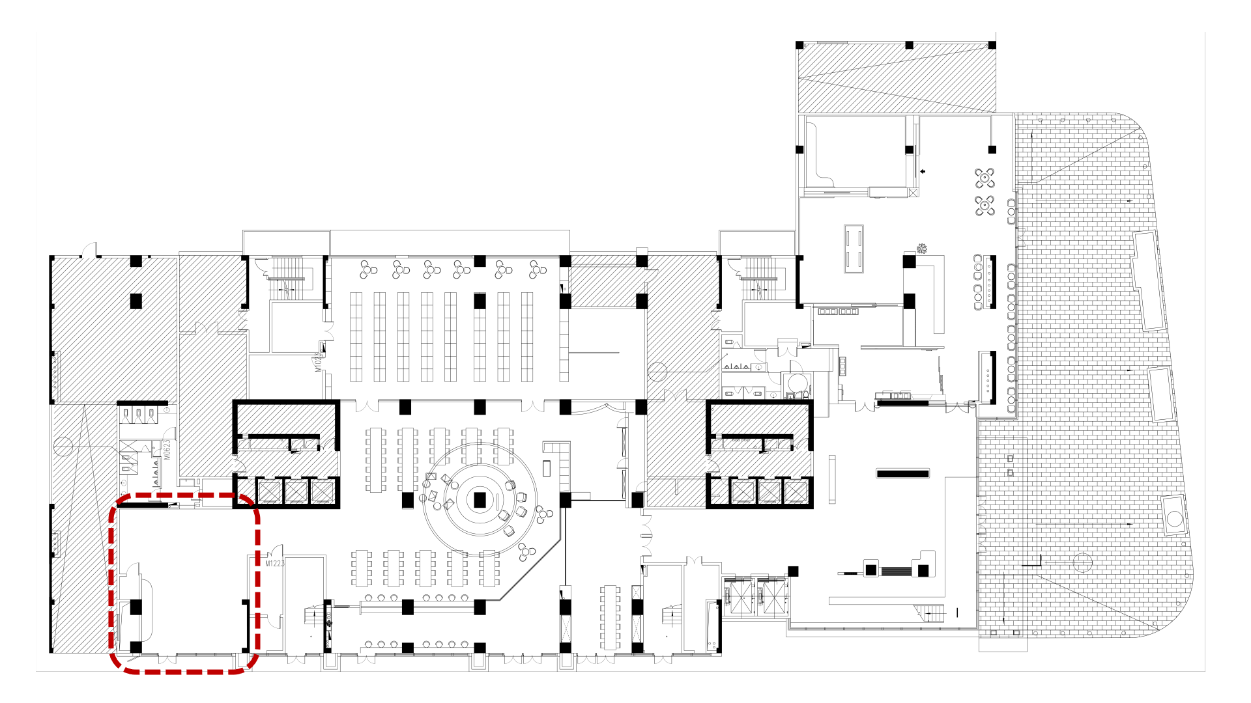
（上图红圈虚线所示）

1.3项目目标
确保原有5G智慧医院展示中心主要功能得以保留；
原有5G智慧医院展示中心主要功能包括：
广东省人民医院历史概述（多媒体影片）、智慧医院建设历程展示（多媒体互动查询系统）、院长驾驶舱展示（医院管理数据实时画板展示系统）、5G连线演示（帮扶医院手术室实时连线系统）、医学科技前沿（多媒体影片）等。
未来，根据实际需求，对科普基地的内容规划有针对性地深化设计与更新（根据实际需求另拟合同），形成多功能、高价值、高利用率的复合空间。

1.4项目构成
本项目为多媒体集成项目，主要包含多媒体硬件及软件、数字内容编辑调整等工作，形成统一管理体系下的6个子系统，满足实际应用需求。
各子系统分别为“翼装造型磁感应无级互动系统”“趣味触控互动展示系统”“三联屏展示控制系统”“投屏展示系统”“科普基地多维学习展示系统”“5G智慧医院多媒体中控系统”等。

1.5项目采购需求：
以附表形式列明各个子系统详细内容，清单明细和报价。清单明细不仅必须包含本需求列出来的内容，其他配套的软硬件和设备设施由供应商依照各自方案列出，包装项目所有内容按照方案设计和落地实施。

采购清单

2.1详细需求
 | 项目 | 数量 | 单位
1 | 翼装造型磁感应无级互动系统 | 1 | 套
2 | 趣味触控互动展示系统 | 2 | 套
3 | 三联屏展示控制系统 | 1 | 个
4 | 投屏展示系统 | 1 | 个
5 | 科普基地多维学习展示系统 | 1 | 套
6 | 5G智慧医院多媒体中控系统 | 1 | 个

2.2详细配置参数

2.2.1翼装造型磁感应无级互动系统
翼装造型磁感应无级互动系统为独立多媒体展项，包含硬件订制、软件开发及调试。
软件开发为后续工作，但交付时需要进行简单的软件开发（并体现广东省人民医院标识），以便测试硬件正常运行，不得出现其他单位标志，不得使用其他单位内容替代。
翼装造型磁感应无级互动系统需使用RFIC感应技术，使用无级旋钮等新型交互方式，对3层共15分支的图文内容进行互动查询。
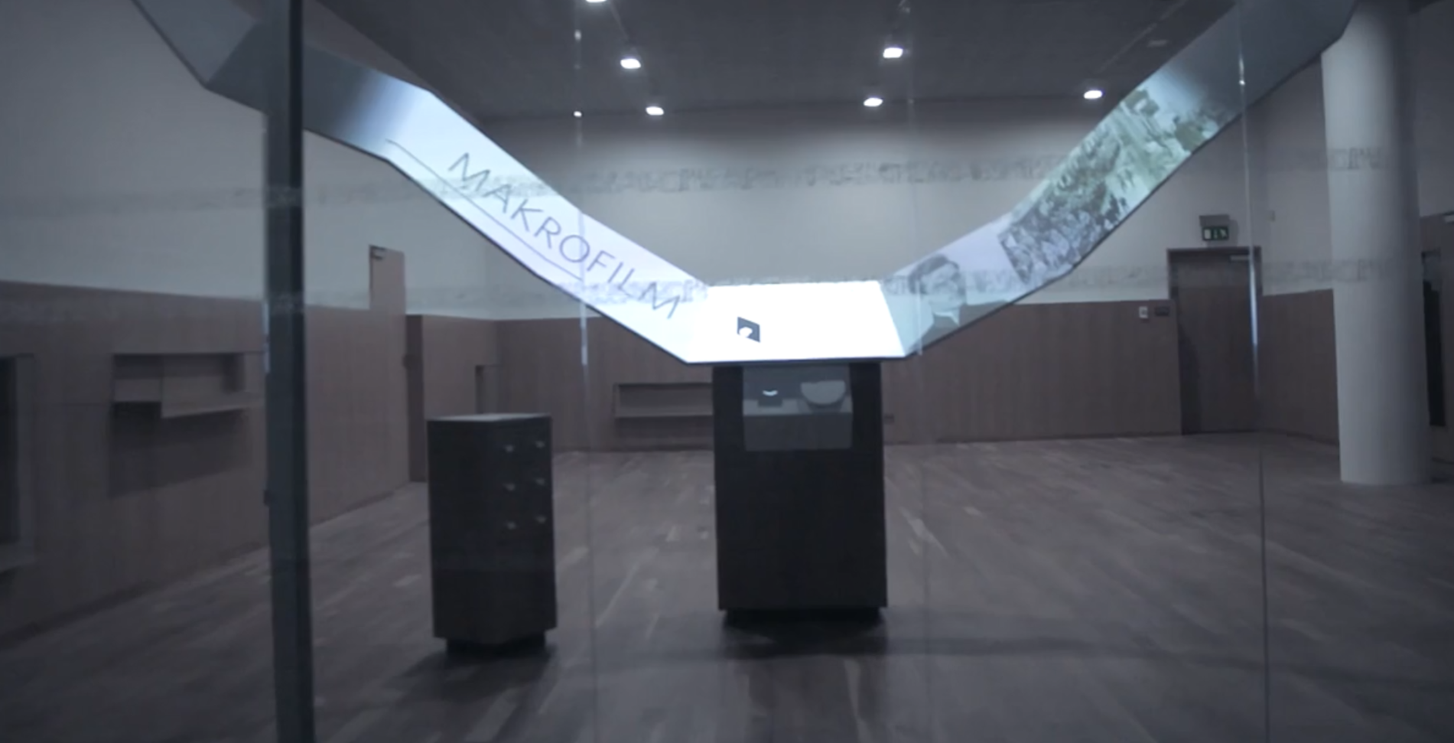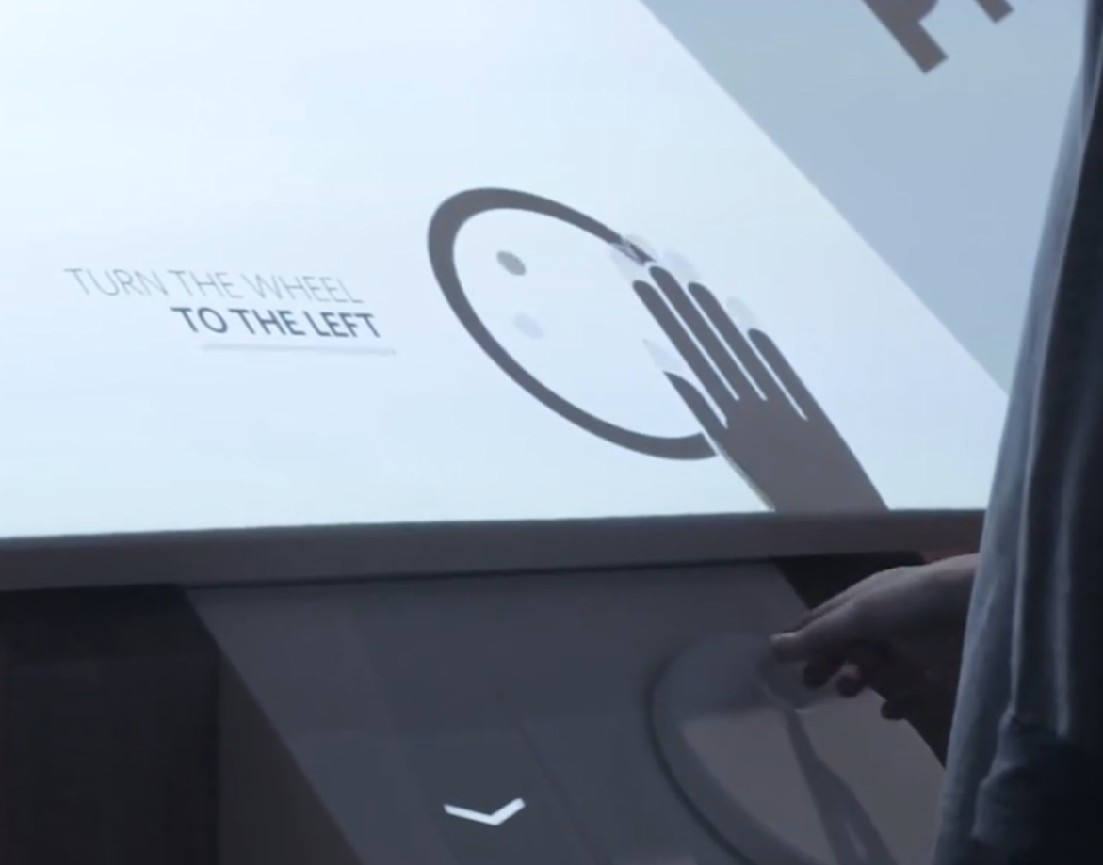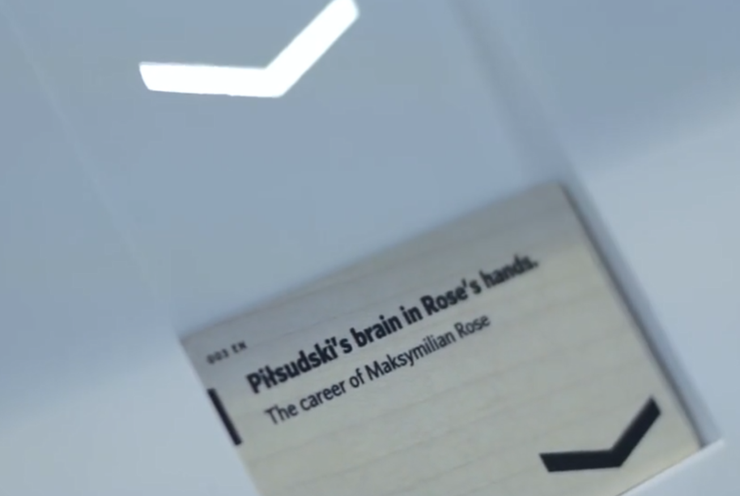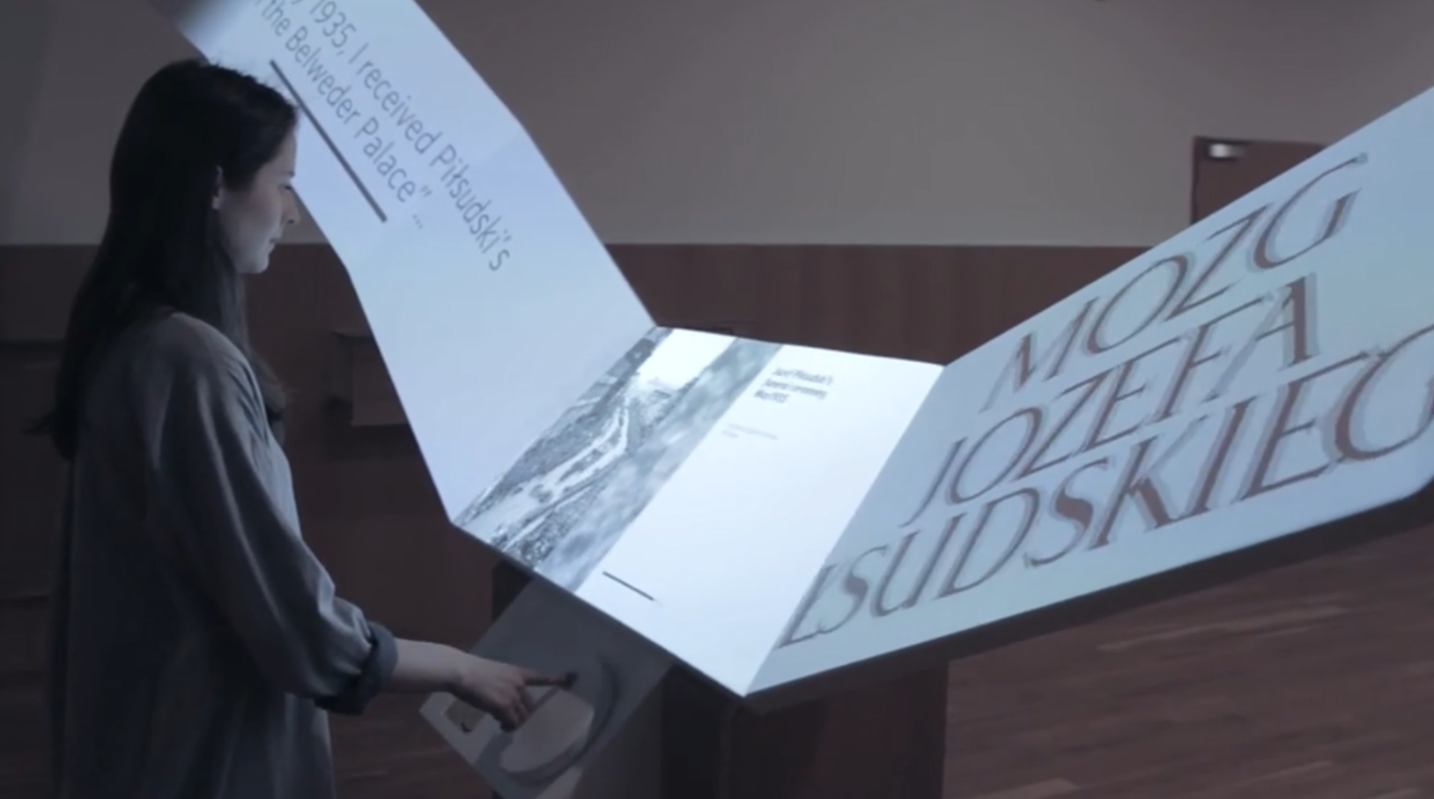
图为翼装造型磁感应无级互动系统外形意向参考

翼装造型磁感应无级互动系统多媒体硬件参数需求
 | 指标 | 数值
外观 | 长宽高 | 1200mm x 1200mm x 1000mm
外观 | 造型 | 双翼
操控 | RFIC感应基座 | 1个
操控 | RFIC感应芯片 | 5个
操控 | 无级旋钮 | 1个
投影  显示  两台 | 投射分辨率 | 不低于1920×1080
投影  显示  两台 | 光源 | 激光
投影  显示  两台 | 类型 | 投影仪
投影  显示  两台 | 投射亮度 | 高于6000流明
投影  显示  两台 | 投射比例 | 16：10
投影  显示  两台 | 投射对比度 | 3001-8000:1
投影  显示  两台 | 解码格式 | 支持mp4、mov、avi、mpg等主流视频格式
投影  显示  两台 | 扬声器 | 有
投影  显示  两台 | 输入接口 | USB、HDMI、网络、VGA
投影  显示  两台 | 投射产品尺寸 | 399x115x348或以下
投影  显示  两台 | 电源适配 | 370w或以下

翼装造型磁感应无级互动系统多媒体软件参数需求

序号 | 指标项 | 指标要求
1 | 科普基地内容展示系统策划设计 | 1.文案梳理  2.脚本分解、制作  3.影片编辑和问答内容整理和设计
2 | 科普基地内容展示系统UI设计与制作 | 包含整体框架,定制化展示效果包含：  a.可更改图片及文字的后台系统；  b.可链接线上数据自动更新的后台程序。
3 | 科普基地内容展示系统多媒体内容制作 | 设计页面层级小于或者等于5级，  页面总数大于或等于50P
4 | 科普基地内容展示系统交互程序开发 | A.支持单点触控系统操作，支持图片、视频、动画等多种多媒体格式嵌入  B.后台数据库，并编写程序；  C.预留后台管理系统接口。

2.2.2趣味触控互动展示系统
趣味触控互动展示系统需使用多媒体触控技术，交互查询系统要求一、二级页面数量50以上，包含对内容排版校对2次。

趣味触控互动展示系统硬件参数需求
序号 | 指标项 | 指标要求
1 | 交互显示组件参数 | 可视面积要求大于等于55寸  分辨率1920*1080，面板技术要求：IPS  面板通透度：90%以上  可视角度：89/89/89/89 (Min.)(CR≥10)  对比度/动态对比度：5,300:1/500，000:1  响应时间：0ms(GtoG),8ms(Gtog,WOT) 电子详情：工作电压12V30A  可触摸采集频率60Hz
2 | 固定支架 | 总体型式两柱四连杆掩护式中心距1.75m  支撑高度2.5-5.0m支护宽度1.66-1.86m初撑力7916KN（P＝31.5MPa）  工作阻力9200KN（P＝36.6MPa）  支护强度1MPa对底板比压2.51MPa适应煤层倾角≤15°运输外形尺寸约7.56×1.66×2.5m操作方式电液控制质量≈36300kg立柱双伸缩缸径Φ400／Φ290mm
3 | 线材，辅料 | 5芯同轴线缆 / 视频线 /音频线

趣味触控互动展示系统软件参数需求
序号 | 指标项 | 指标要求
1 | 科普及汇报  内容展示系统策划设计 | 1.文案梳理  2.脚本分解、制作  3.影片编辑和问答内容整理和设计
2 | 科普及汇报  内容展示系统UI设计与制作 | 包含整体框架,定制化展示效果包含：  a.可更改图片及文字的后台系统；  b.可链接线上数据自动更新的后台程序。
3 | 科普及汇报  内容展示系统多媒体内容制作 | 设计页面层级小于或者等于5级，  页面总数大于或等于50P
4 | 科普及汇报  内容展示系统交互程序开发 | A.支持单点触控系统操作，支持图片、视频、动画等多种多媒体格式嵌入  B.后台数据库，并编写程序；  C.预留后台管理系统接口。

2.2.3三联屏展示控制系统
三联屏展示控制系统为场地更新后的点播控制系统，要求部署合理，系统流畅运行无卡顿，满足同时对220寸LED工程拼接屏及两台86寸会议屏实现三屏联播功能，能够运行播放原有三联屏影片及实现投屏、点播查询等功能。详细需求如下：
序号 | 指标项 | 指标要求
1 | 影片策划 | 1.内容梳理  2.脚本分解、制作  3.影片编辑和问答内容整理和设计
2 | 影片三维制作、  后期处理 | 1.整体分辨率：符合硬件参数需求  2.包含三维制作和后期特效镜头 3.输出帧数：25帧/秒
3 | UI界面  设计与制作 | 包含整体框架,定制化展示效果包含：  - 可更改图片及文字的后台系统；  - 可链接线上数据自动更新的后台程序
4 | 系统多媒体  内容制作 | 设计页面层级大于或等于5级，页面总数30P以内。
5 | 交互程序开发 | A.支持单点触控系统操作，支持图片、视频、动画等多种多媒体格式嵌入  B.后台数据库，并编写程序；  C.预留后台管理系统接口。
6 | 相关视像  编码格式 | 1．编码效率：至少需要比MPEG2提高了2倍  2．高质量的视频画面：在较低带宽上提供高质量的图像传输  3．网络适应能力：在实时通信应用低延时模式下，也可以工作在没有延时的视频存储或视频流服务器中。  4．混合编码结构：使用采用DCT变换编码加DPCM的差分编码的混合编码结构，还增加了如多模式运动估计、帧内预测、多帧预测、基于内容的变长编码、4x4二维整数变换等新的编码方式。  5．选项较少：降低了编码时复杂度。  6．提供了丰富的错误处理工具，控制或消除丢包和误码。  7．错误恢复功能：提供解决信号传输包丢失的问题的工具
附220寸工程拼接屏技术参数
 | 指标 | 数值
 | 尺寸 | 220寸
 | 画面比例 | 16:9
 | 分辨率 | 3840*2160
 | 整机尺寸（宽*高） | 4893*2862mm
 | 显示尺寸（宽*高） | 4880*2745mm
 | 屏幕厚度 | 31mm
 | 整屏重量 | 330kg（不包含支架、壁挂条）
 | 建议视距 | ≥2.5m
 | 维护方式 | 前维护
 | 安装方式 | 壁挂
附86寸会议屏技术参数
 | 指标 | 数值
显示 | 尺寸 | 86寸
显示 | 色域 | 90%NTSC
音视频 | 摄像头 | 4800万 (内置)
音视频 | 麦克风及拾音 | 8阵列麦克风，12m拾音距离
音视频 | 扬声器 | 2X10W+20W
配置 | 芯片 | RK3588
配置 | 系统 | Android 12.0
配置 | 内存与系统 | 8G+64G/16G+128G
配置 | CPU | 4*A76+4*A55

2.2.4投屏展示系统
投屏展示系统为场地更新后的查询投屏展示系统，要求流畅运行无卡顿，软件详细需求如下：
序号 | 指标项 | 指标要求
1 | UI界面  设计与制作 | 包含整体框架,定制化展示效果包含：  - 可更改图片及文字的后台系统  - 可链接线上数据自动更新的后台程序
2 | 系统多媒体  内容制作 | 设计页面层级大于4级，页面总数大于等于30P。
3 | 交互程序开发 | - 支持单点触控系统操作，支持图片、视频、动画等多种多媒体格式嵌入  - 后台数据库，并编写程序；  - C.预留后台管理系统接口。
4 | 信息流推送  编码格式要求 | 1．编码效率：至少需要比MPEG2提高了2倍  2．高质量的视频画面：在较低带宽上提供高质量的图像传输  3．网络适应能力：在实时通信应用低延时模式下，也可以工作在没有延时的视频存储或视频流服务器中。  4．混合编码结构：使用采用DCT变换编码加DPCM的差分编码的混合编码结构，还增加了如多模式运动估计、帧内预测、多帧预测、基于内容的变长编码、4x4二维整数变换等新的编码方式。  5．选项较少：降低了编码时复杂度。  6．提供了丰富的错误处理工具，控制或消除丢包和误码。  7．错误恢复功能：提供解决信号传输包丢失的问题的工具

2.2.5科普基地多维学习展示系统
科普基地多维学习展示系统，包括了科普基地相关内容。
根据相关资料，相关内容涉及文字约两万字，高清晰图片60张。供应商需对科普基地内容按逻辑分类，以最佳视觉距离、角度等进行设计并执行。
设计方案需包含教学内容及测试内容，以便于阅读的ppt格式呈现
序号 | 指标项 | 指标要求
1 | 教学内容 | 不少于16000字，不少于高清晰图片40张
2 | 测试内容 | 不少于4000字，不少于高清晰图片20张
执行方案需明确展示具体形式，以便于阅读的word格式呈现
序号 | 指标项 | 指标要求
1 | 比例 | 章节标题草拟并对展线内容配比进行重点分布，形成章节比例
2 | 文案 | 章节标题商定，并对两万字以内，高清晰图片60张以内提炼文案
4 | 展陈大纲调整 | 对展陈大纲进行校对、调整

2.2.65G智慧医院多媒体中控系统
5G智慧医院多媒体中控系统，需满足普通参观及讲解参观的灵活使用需求。系统采用基于组件的标准SOA应用架构，以及按照SOA方法构建的技术架构。应用架构从组件、子系统以及门户三个层次对系统进行构建，组件组装形成子系统，子系统形成门户从而为人员等提供一个优化的以人为中心的操作界面。
智慧医院多媒体中控系统需要建设四个应用业务模块，分别为PAD终端、后台控制端、展项数据管理WEB端等几个部分。建设体验中心应用数据中心数据库，对第三方系统（访客系统、声光电系统）进行数据调用和控制等。
序号 | 指标项 | 指标要求
1 | 移动PAD终端 | 移动PAD终端是院史馆日常管理的主要业务承载，主要用于讲解员在区域内对各展区展项设备和内容进行控制，能根据不同类型的参观者切换不同的预置情景模式。支持讲解员对展项设备进行控制和开关，在展项设备发生故障时发送提醒等。
2 | 后台控制端 | 后台控制端是整个系统的核心功能模块，是整个院史馆中央控制系统的中枢神经。控制端负责体验中心架构搭建，设定不同的情景使用模式，对体验中心应用数据进行分类分区审核管理，通过直观的可视化展项编辑器来设置数字展项脚本。对体验中心运行状态进行监控、统计和报表分析。实现对院史馆所有软硬件设备（包括展项，灯、空调，单独或者分区，整体的控制和调节）的通讯与控制等。
3 | 展项数据管理WEB端 | 展项数据管理WEB端主要使用对象是内容管理员，用户通过网页即可便捷的在本单位办公环境添加、更新和维护体验中心的数字展项内容。
4 | 智能系统  管理范围 | 展项、照明、空调，满足单项或分区或整体开关及参数调节
5 | 界面UI | 展馆交互界面开发定制
6 | 运行及部署  （数据） | 声音及视频播控，网络强电控制系统，网络弱电控制系统

项目工期及实施要求

3.1项目交收时间
项目工期需在合同签订后50自然日内完成。

3.2项目交收地点
东川路93号首层西南面。

3.3项目交收方式
以软硬件形式交付
3.4项目内硬件设备保修期要求
要求硬件设备保修1年，并可以按照医院要求现场指导。

